**МИНОБРНАУКИ РОССИИ**

**САНКТ-ПЕТЕРБУРГСКИЙ ГОСУДАРСТВЕННЫЙ**

**ЭЛЕКТРОТЕХНИЧЕСКИЙ УНИВЕРСИТЕТ**

**«ЛЭТИ» ИМ. В.И. УЛЬЯНОВА (ЛЕНИНА)**

**Кафедра ИБ**

**ОТЧЕТ**

**по лабораторной работе №4**

**по дисциплине «Технология разработки ИС в ЗИ»**

**ТЕМА: Разработка технического паспорта**

|  |  |  |
| --- | --- | --- |
| Студенты гр. 3361 |  | Воловик П. А. |
|  |  | Столетов А. С. |
|  |  | Субботин Д.А |
| Преподаватель |  | Березин А.Н. |

Санкт-Петербург

2018

**Цель работы**

Получить практические навыки разработки технического паспорта ИС в соответствии с существующими требованиями.

Постановка задачи

Выполнить все шаги работы, необходимые для составления технического паспорта ИС. Оформить технический паспорт на основе шаблона из приложения Г.

**Ход работы**

Первым пунктом составления технического паспорта является описание общих сведений об объекте, которые включают в себя:

1. наименование объекта;
2. расположение объекта;
3. классификация объекта, разработанная в предыдущей лабораторной работе;
4. сведения о вводе объекта в эксплуатацию (приложение А0).

Пункт два содержит подробное описание состава оборудования объекта.

1. Состав основных технических средств и систем объекта. Для каждого помещения зафиксировать данные об ОТСС, включающие в себя тип ОТСС и заводской номер. При необходимости заполняются примечания.
2. Далее выполняется описание структуры, топологии и размещения ОТСС относительно границ контролируемой зоны объекта. Разрабатывается структурная схема размещения и расположения ОТСС.
3. В этом же пункте описывается состав средств защиты информации. Данного перечень включает в себя следующие характеристики СЗ:
4. наименование и тип технического средства;
5. заводской номер (СЗЗ);
6. сведения о сертификате;
7. место и дата установки.
8. И перечень используемых программных свойств, содержащий:
9. наименование и типа программного средства;
10. серийный номер (номер лицензии);
11. сведения о сертификате;
12. место и дата установки.

Пункт три содержит сведения об аттестации объекта информатизации на соответствие требованиям по безопасности информации. Необходимо фиксировать инвентарные номера аттестата соответствия, заключения по результатам аттестационных испытаний, протоколов испытаний и даты их регистрации.

В пункте четыре технического паспорта должны содержаться результаты периодического контроля. Результаты фиксируются в форме таблицы, содержащей следующие графы:

1. наименования организации, проводившей проверку;
2. дата проведения проверки;
3. номер протокола;
4. примечания. Заполняются по необходимости.

Следующий пункт содержит лист регистрации изменений. Он необходим для отслеживания изменения состава и размещения ОТСС, ВТСС и средств защиты объекта ВТ. Представляется в виде таблицы, содержащей такие данные, как:

1. порядковый номер и дата введения изменений;
2. наименование документа, фиксирующего изменения;
3. номера замененных (исправленных) листов формуляра;

подпись лица, внесшего изменения.

**УТВЕРЖДАЮ**

Директор ООО «НСТ»

Бобриков М.В.

30.03.18

**ТЕХНИЧЕСКИЙ ПАСПОРТ**

ИСПДн «БД сотрудников ООО «НСТ»

|  |  |
| --- | --- |
| **СОГЛАСОВАНО**  Начальник службы безопасности  П.А. Воловик  « 04 » марта 2018 г. | **РАЗРАБОТАЛ**  Администратор безопасности  Д.А. Субботин  « 03 » марта 2018 г. |

1. ОБЩИЕ СВЕДЕНИЯ ОБ ОБЪЕКТЕ

1.1. Наименование объекта: Информационная система персональных данных (далее – ИСПДн) «БД сотрудников ООО «НСТ»;

1.2. Расположение объекта:

Санкт-Петербург, ул. Льва Толстого, д.9, девятый этаж, помещение 912;

1.3. Классификация объекта:

Акт классификации ИСПДн от 28.02.2018, уровень защищенности К2.

1.4. Сведения о вводе объекта в эксплуатацию:

Приказ №9 от 19.03.2018 г (форма приказа представлена в Приложении А к данному документу).

2. СОСТАВ ОБОРУДОВАНИЯ ОБЪЕКТА

Таблица 1. Состав ОТСС

|  |  |  |  |  |
| --- | --- | --- | --- | --- |
|  | № п/п | Тип ОТСС | Заводской номер | Примечание |
| Сервер | 1 | Системный блок DEPO | DP0339501 |  |
| 2 | Монитор Samsung N710 | SG1805801 |  |
| 3 | Клавиатура Genius | GNS2306601 |  |
| 4 | Графический манипулятор Genius | G61101 |  |
| АРМ№1 | 5 | Системный блок DEPO | DP0339502 |  |
| 6 | Монитор Samsung N710 | SG1805802 |  |
| 7 | Клавиатура Genius | GNS2306602 |  |
| 8 | Графический манипулятор Genius | G61102 |  |
| АРМ№2 | 9 | Системный блок DEPO | DP0339503 |  |
| 10 | Монитор Samsung N710 | SG1805803 |  |
| 11 | Клавиатура Genius | GNS2306603 |  |
| 12 | Графический манипулятор Genius | G61103 |  |
| АРМ№3 | 13 | Системный блок DEPO | DP0339504 |  |
| 14 | Монитор Samsung N710 | SG1805804 |  |
| 15 | Клавиатура Genius | GNS2306604 |  |
| 16 | Графический манипулятор Genius | G61104 |  |
|  | 17 | Серверная стойка DEPO Rack | 560L3 |  |
|  | 18 | Сетевой принтер HP LaserJet P2015 | HP26104LJ |  |
|  | 19 | Маршрутизатор TP-LINK TL-WR841N | HZZ777 |  |

2.2. Структура, топология и размещение ОТСС относительно границ контролируемой зоны объекта, которые должны быть приведены в приложении к данному паспорту:

2.2.1. Схема разводки линии пожарной сигнализации, охранной сигнализации и ЛВС приведены в приложении Б к данному паспорту.

2.2.2. Схема электропитания, осветительной сети и заземления ОТСС и ВТСС автоматизированной системы приведены в приложении В к данному паспорту.

2.2.3. Схема территориального расположения ИСПДн относительно КЗ приведена в приложении Г к данному паспорту.

2.3. Состав средств защиты информации.

Согласно пункту 8 «…В состав мер по обеспечению безопасности персональных данных, реализуемых в рамках системы защиты персональных данных с учетом актуальных угроз безопасности персональных данных и применяемых информационных технологий, входят:

* идентификация и аутентификация субъектов доступа и объектов доступа;
* управление доступом субъектов доступа к объектам доступа;
* ограничение программной среды;
* защита машинных носителей информации, на которых хранятся и (или) обрабатываются персональные данные (далее - машинные носители персональных данных);
* регистрация событий безопасности;
* антивирусная защита;
* обнаружение (предотвращение) вторжений;
* контроль (анализ) защищенности персональных данных;
* обеспечение целостности информационной системы и персональных данных;
* обеспечение доступности персональных данных;
* защита среды виртуализации;
* защита технических средств;
* защита информационной системы, ее средств, систем связи и передачи данных;
* выявление инцидентов (одного события или группы событий), которые могут привести к сбоям или нарушению функционирования информационной системы и (или) к возникновению угроз безопасности персональных данных (далее - инциденты), и реагирование на них;
* управление конфигурацией информационной системы и системы защиты персональных данных.»

и пункту 12 «…При использовании в информационных системах сертифицированных по требованиям безопасности информации средств защиты информации:

а) для обеспечения 1 и 2 уровней защищенности персональных данных применяются:

* средства вычислительной техники не ниже 5 класса;
* системы обнаружения вторжений и средства антивирусной защиты не ниже 4 класса;
* межсетевые экраны не ниже 3 класса в случае актуальности угроз 1-го или 2-го типов или взаимодействия информационной системы с информационно-телекоммуникационными сетями международного информационного обмена и межсетевые экраны не ниже 4 класса в случае актуальности угроз 3-го типа и отсутствия взаимодействия информационной системы с информационно-телекоммуникационными сетями международного информационного обмена…»

приказа ФСТЭК России от 18.02.2013 г №21 в перечень программных средств защиты от НСД были включены следующие элементы.

Таблица 2. Перечень программных средств защиты

|  |  |  |  |
| --- | --- | --- | --- |
| Объект защиты | № п/п | Средство защиты | № Сертификата и срок действия |
| Сервер | 1 | СЗИ НПД «SecretNet 7» | ФГУ ГНИИИ ПТЗИ ФСТЭК России, №2707 до 07.09.2018 |
| 2 | ПАК аутентификации и хранения ключевой информации пользователей eToken 5 | ООО «Центр безопасности информации», №1883 до 11.08.2009 |
| 3 | Dr.Web Enterprise Security Suite версия 6.0 | ОАО "БИТК", №2446 до 20.09.2017 |
| АРМ №1 | 1 | СЗИ НПД «SecretNet 7» | ФГУ ГНИИИ ПТЗИ ФСТЭК России, №2707 до 07.09.2018 |
| 2 | ПАК аутентификации и хранения ключевой информации пользователей eToken 5 | ООО «Центр безопасности информации», №1883 до 11.08.2009 |
| 3 | Dr.Web Enterprise Security Suite версия 6.0 | ОАО "БИТК", №2446 до 20.09.2017 |

Продолжение таблицы 2.

|  |  |  |  |
| --- | --- | --- | --- |
| Объект защиты | № п/п | Средство защиты | № Сертификата и срок действия |
| АРМ №2 | 1 | СЗИ НПД «SecretNet 7» | ФГУ ГНИИИ ПТЗИ ФСТЭК России, №2707 до 07.09.2018 |
| 2 | ПАК аутентификации и хранения ключевой информации пользователей eToken 5 | ООО «Центр безопасности информации», №1883 до 11.08.2009 |
| 3 | Dr.Web Enterprise Security Suite версия 6.0 | ОАО "БИТК", №2446 до 20.09.2017 |
| АРМ №3 | 1 | СЗИ НПД «SecretNet 7» | ФГУ ГНИИИ ПТЗИ ФСТЭК России, №2707 до 07.09.2018 |
| 2 | ПАК аутентификации и хранения ключевой информации пользователей eToken 5 | ООО «Центр безопасности информации», №1883 до 11.08.2009 |
| 3 | Dr.Web Enterprise Security Suite версия 6.0 | ОАО "БИТК", №2446 до 20.09.2017 |

2.4. Перечень используемых программных средств отражен ниже, в таблице 3.

Таблица 3. Перечень программных средств

|  |  |  |  |  |  |
| --- | --- | --- | --- | --- | --- |
| Место установки | № п/п | Наименование и тип программного средства | Серийный номер | Сведения о сертификате | Дата установки |
| Сервер | 1 | WindowsServer 2008R2 | 111111 | ООО "НИИСОКБ", №1929/1 до 14.05.2019 |  |
| 2 | MS SQL Server 2008R2 | 112233 | ФГУ «ГНИИИ ПТЗИ ФСТЭК России», №1951 до 23.11.2018 |  |
| АРМ №1 | 1 | OC Windows XP Professional | 123456 | ФГУ «ГНИИИ ПТЗИ ФСТЭК России»,  №844/2 до 31.12.2018 |  |
| 2 | MicrosoftOffice2007:  Excel,Word,Outlook | 654321 | ФСТЭК России, №1923 до 13.10.2018 |  |
| 3 | AdobeReaderPDF | 332211 |  |  |
| АРМ №2 | 1 | OC Windows XP Professional | 123123 | ФГУ «ГНИИИ ПТЗИ ФСТЭК России»,  №844/2 до 31.12.2018 |  |
| 2 | MicrosoftOffice2007:  Excel,Word,Outlook | xxxxxxxx | ФСТЭК России, №1923 до 13.10.2018 |  |
| 3 | AdobeReaderPDF | 332211 |  |  |

Продолжение таблицы 3.

|  |  |  |  |  |  |
| --- | --- | --- | --- | --- | --- |
| Место установки | № п/п | Наименование и тип программного средства | Серийный номер | Сведения о сертификате | Дата установки |
| АРМ №3 | 1 | OC Windows XP Professional | 123456 | ФГУ «ГНИИИ ПТЗИ ФСТЭК России»,  №844/2 до 31.12.2018 |  |
| 2 | MicrosoftOffice2007:  Excel,Word,Outlook | 654321 | ФСТЭК России, №1923 до 13.10.2018 |  |
| 3 | AdobeReaderPDF | 332211 |  |  |

3. СВЕДЕНИЯ ОБ АТТЕСТАЦИИ ОБЪЕКТА ИНФОРМАТИЗАЦИИ НА СООТВЕТСТВИЕ ТРЕБОВАНИЯМ ПО БЕЗОПАСНОСТИ ИНФОРМАЦИИ

(инвентарные номера аттестата соответствия, заключения по результатам аттестационных испытаний, протоколов испытаний и даты их регистрации)

На текущий момент аттестация объекта не проводилась.

_____________________________________________________________________________________________________________________________________________________________________________________________________________________________________________________________________________________________________________________________________________________________________________________________________________________________________________________________________________________________________________________________________________________________________________________________________________________________________________________________________________________________________________________________________________________________________________________________________________________________________________________________________________________________________________________________________________________________________________________________________________________________________________________________________________________________________________________________________________________________________________________________________________________________________________________________________________________________________________________________________________________________________________________________________________________________________________________________________________________________________________________________________________________________________________________________________________________________________________________________________________________________________________________________________________________________________________________________________________________________________________________________________________________________________________________________________________________________________________________________________________________________________________________________________________________________________________________________________________________________________________________________________________________________________________________________________________________________________________________________________________________________________________________________________________________________________________________________________________________________________________________________________________________________________________________________________________________________________________________________________________________________________________________________________________________________________________________________________________________________________________________________________________________________________________________________________________________________________________________________________________________________________________________________________________________________________________________________________________________________________________________________________________________________________________________________________________________________________________________________________________________________________________________________________________________________________________________________________________________________________________________________________________________________________________________________________________________________________________________________________________________________________________________________________________________________________________________________________________________________________________________________________________________________________________________________________________________________________________________________________________________________________________________4. РЕЗУЛЬТАТЫ ПЕРИОДИЧЕСКОГО КОНТРОЛЯ

Таблица 4. Периодический контроль

|  |  |  |  |  |
| --- | --- | --- | --- | --- |
| №  п/п | Наименование организации, проводившей проверку | Дата проведения проверки | Номер протокола | Примечание |
| 1 | «ВСС» | 01.03.18 | №1 | В ходе обследования выяснено, что объект обследования не соответствует перечню следующих требований: не разработана инструкция по выявлению инцидентов при обработке ПДн и реагированию на них, отсутствует модель угроз |
|  |  |  |  |  |
|  |  |  |  |  |
|  |  |  |  |  |
|  |  |  |  |  |
|  |  |  |  |  |
|  |  |  |  |  |
|  |  |  |  |  |
|  |  |  |  |  |
|  |  |  |  |  |
|  |  |  |  |  |
|  |  |  |  |  |
|  |  |  |  |  |
|  |  |  |  |  |
|  |  |  |  |  |
|  |  |  |  |  |
|  |  |  |  |  |
|  |  |  |  |  |
|  |  |  |  |  |
|  |  |  |  |  |
|  |  |  |  |  |
|  |  |  |  |  |
|  |  |  |  |  |
|  |  |  |  |  |
|  |  |  |  |  |
|  |  |  |  |  |
|  |  |  |  |  |
|  |  |  |  |  |
|  |  |  |  |  |
|  |  |  |  |  |
|  |  |  |  |  |
|  |  |  |  |  |
|  |  |  |  |  |
|  |  |  |  |  |

5. ЛИСТ РЕГИСТРАЦИИ ИЗМЕНЕНИЙ

Таблица 5. Регистрация изменений

|  |  |  |  |
| --- | --- | --- | --- |
| Порядковый № и дата введения изменений | Наименование документа фиксирующего изменения | № замененных (исправленных) листов формуляра | Подпись лица, внесшего изменения |
|  |  |  |  |
|  |  |  |  |
|  |  |  |  |
|  |  |  |  |
|  |  |  |  |
|  |  |  |  |
|  |  |  |  |
|  |  |  |  |
|  |  |  |  |
|  |  |  |  |
|  |  |  |  |
|  |  |  |  |
|  |  |  |  |
|  |  |  |  |
|  |  |  |  |
|  |  |  |  |
|  |  |  |  |
|  |  |  |  |
|  |  |  |  |
|  |  |  |  |
|  |  |  |  |
|  |  |  |  |
|  |  |  |  |
|  |  |  |  |
|  |  |  |  |
|  |  |  |  |
|  |  |  |  |
|  |  |  |  |
|  |  |  |  |
|  |  |  |  |
|  |  |  |  |
|  |  |  |  |
|  |  |  |  |
|  |  |  |  |
|  |  |  |  |
|  |  |  |  |

Приложение А

**УТВЕРЖДАЮ**

Директор ООО «НСТ»

Бобриков М.В.

19 марта 2018 г

**Приказ**

**№9 от 19.03.18**

**о вводе в эксплуатацию ИСПДн «БД сотрудников ООО «НСТ»**

В связи с успешно проведенной классификацией информационной системы «ИНФОБЕЗ» и готовностью её к эксплуатации

**ПРИКАЗЫВАЮ:**

1. Ввести в ООО «НСТ» в эксплуатацию ИСПДн «БД сотрудников ООО «НСТ» с 20 марта 2018 г. согласно настоящему приказу.

2. Контроль за исполнением настоящего приказа возложить на начальника службы безопасности Воловика П.А.

Директор ООО «НСТ» Бобриков М.В.

Приложение Б

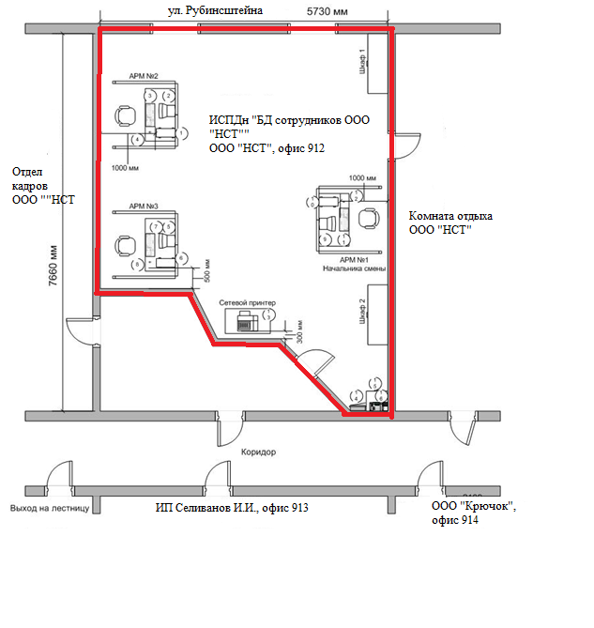

Приложение В

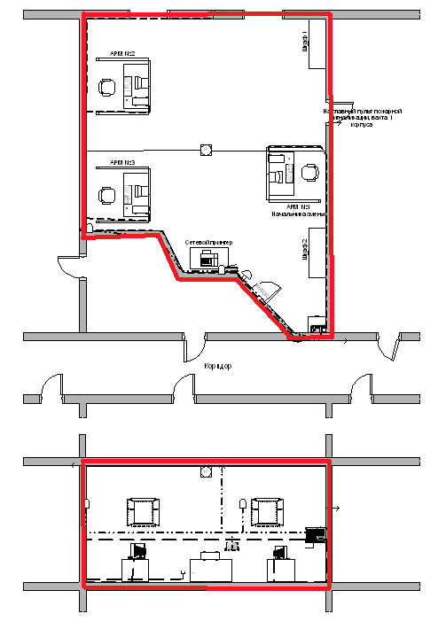

линия пожарной сигнализации

линии ЛВС

линии охранной сигнализации

датчик дыма

 пожарная сигнализация

 датчик движения

 сигнальная табличка-указатель

 местный пульт управления сигнализацией

указатель пункта вывода линии вне контролируемой зоны

Приложение Г

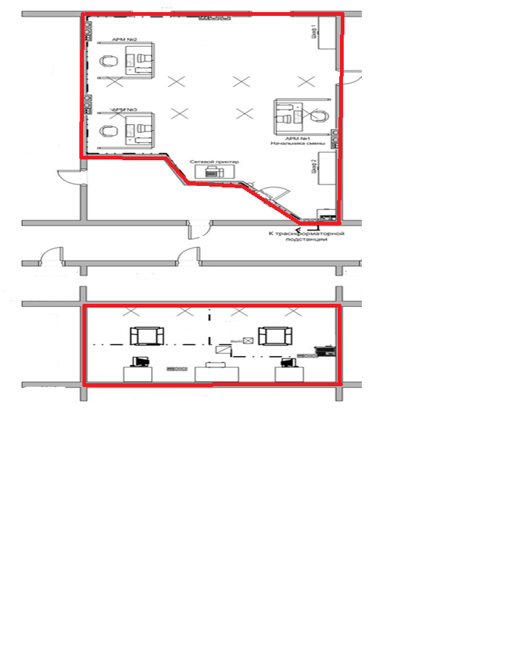

- силовой электрощиток.

- распределительная коробка

 - розеточный модуль (2 порта RJ45и 2 электрических розетки с заземляющим контактом)

- люменисцентная лампа освещения

- осветительная сеть

 - выключатель

- сеть электропитания

выход - аварийное пожарное освещение

**Вывод.**

В ходе выполнения лабораторной работы был составлен технический паспорт ИСПДн «БД сотрудников ООО «НСТ»», в котором были указаны общие сведения об организации, составлены схемы расположения ОТСС и список этих ОТСС. Кроме того, указано ПО, которое используется в ИСПДн. Аттестация объекта информатизации на соответствие требованиям по безопасности не проведена, а также отсутствуют результаты периодического контроля.